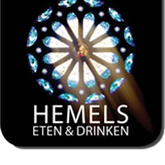

**MENU DONDERDAG 20 FEBRUARI**

**Voorgerecht**

GEROOKTE SPEENBIG

Avocado-wasibi ijs, zeewier crumble en een crème van gerookte ponzu

**Hoofdgerecht**

VARKENSWANG

Ravioli van knolselderij gevuld met een stoof van varkenswang, truffelschuim

Of

ROODBAARS

Kreeften Hollandaise, Mousseline bloemkool en citroen, spinazie

**Dessert**

STICKY TOFFEE

Sorbet van karnemelk en banaan, sinaasappel karamel en pinda kletskop

Welkom vanaf 17.30 uur

Aanvang diner 18.00 uur

Ine v.d. Wiel tel. 06-10737562

Ria van de Kam tel. 013-5332621